Salade tricolore
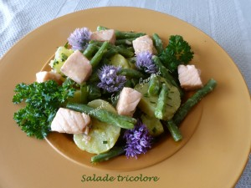 Pour 4 Croquants-Gourmands
Salade :
- 200 g de dos de saumon
- 4 càs de jus de citron
- 1 càs d'huile d'olive
- 300 g de haricots verts
- 750 g de pommes de terre
- persil
- ciboulette
- sel & poivre du moulin
Vinaigrette :
- 1 càs de moutarde
- 3 càs de jus de citron
- 4 càs d'huile d'olive
- sel & poivre du moulin
La vinaigrette :
Émulsionner la moutarde et le jus de citron.
Ajouter l'huile, du sel et du poivre et bien mélanger.
Réserver.
La salade :
Couper le saumon en petits dés et le mettre dans une coupelle.
Ajouter le jus de citron, l'huile, du sel et du poivre.
Bien mélanger et laisser mariner au-moins 30 minutes.
Laver les pommes de terre, les mettre dans une casserole couvertes d'eau froide salée et porter à ébullition.
Laisser cuire une trentaine de minutes en vérifiant la cuisson suivant la grosseur des pommes de terre.
Les égoutter, les rafraichir et les éplucher avant de les couper en tranches épaisses.
Équeuter les haricots verts, les couper en tronçons et les faire cuire à l'eau bouillante salée pendant 5 à 10 minutes, pour les garder "al dente".
Les égoutter.
Ciseler finement le persil et la ciboulette.
Mettre dans une petite casserole le saumon et sa marinade.
Porter à frémissement et laisser frémir 5 minutes.
Mettre dans un saladier les pommes de terre, les haricots, le hachis d'herbes.
Arroser de vinaigrette et mélanger délicatement.
Répartir dans les assiettes.
Déposer les dés de saumon tièdes et arroser d'un peu de marinade.
Décorer de quelques brins de persil et servir.

